# Memòria de la Pràctica 2: Interrupcions

Treball realitzat per: Albert Calero i Alex Navarra Aquesta memoria correspon a la totalitat de la practica 1
## Objectiu

L’objectiu d’aquesta pràctica és comprendre el funcionament de les **interrupcions** en sistemes encastats, concretament en l’**ESP32**, mitjançant:

- El control de LEDs de forma periòdica.
- L’ús d’una entrada (botó) per modificar el comportament.
- La implementació d’interrupcions tant per **GPIO** com per **temporitzador (timer)**.

---

## Introducció teòrica

### 🔹 Què és una interrupció?

Una **interrupció** és un mecanisme que permet al microprocessador **interrompre l’execució normal** per atendre un esdeveniment urgent mitjançant una funció especial anomenada:

- ISR (*Interrupt Service Routine*)

Un cop atesa la interrupció, el programa continua des del punt on s’havia aturat.

---
## Hardware al laboratori
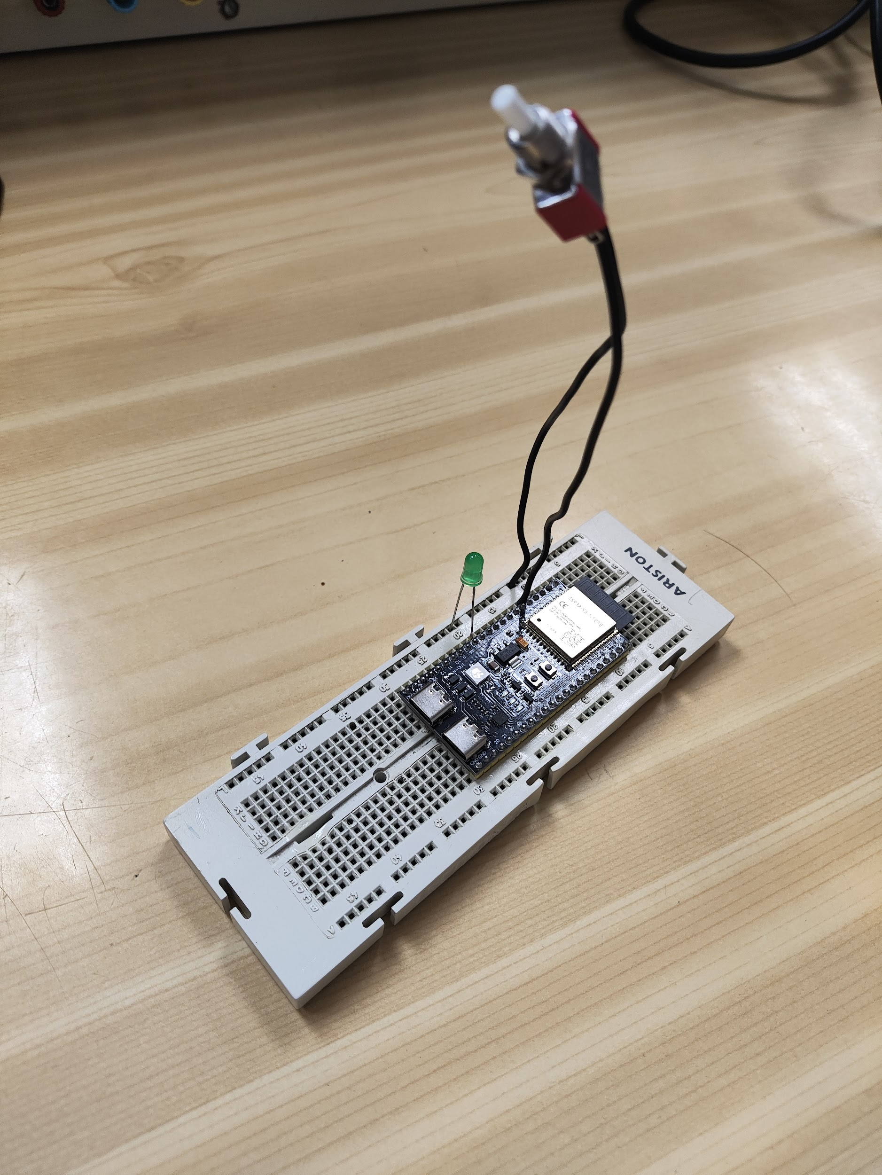

---
## El nostre codi i les proves al laboratori

Aquesta pràctica consta de Part A, B i complementaria.

## Pràctica A: Interrupció per GPIO

**Què es demanava:**

- Configurar un **botó com a entrada** en un pin GPIO.
- Associar una **interrupció hardware** al pin.
- Crear una **ISR** que incrementi un comptador quan es prem el botó.
- Mostrar el nombre de pulsacions pel **port sèrie**.
- Desactivar la interrupció després d’un temps (1 minut).

Per fer-ho, hem utilitzat aquest codi:

```cpp
#include <Arduino.h>

struct Button
{
const uint8_t PIN; //GPIO del boton
volatile uint32_t numberKeyPresses; //Contador de pulsaciones
volatile bool pressed; //Pulsado o no pulsado
volatile uint32_t lastInterruptTime; //Tiempo desde la ultima interrupcion
};

Button button1 = {18, 0, false}; //Creacion del boton

//Funcion para pulsar con filtro antirrebote
//Funcion ATTR que va con las interrupciones
void IRAM_ATTR isr()
{
uint32_t currentTime = millis(); //Creem una variable per veure el temps que ha pasat

// Filtro antirrebote de 200 ms
if (currentTime - button1.lastInterruptTime > 200) //Esperem a que pasin 200ms
{
button1.numberKeyPresses++; //sumem 1 al comptador
button1.pressed = true; //posem el boto en pulsat
button1.lastInterruptTime = currentTime; //Igualem l'ultima interrupcio al temps que ha pasat
}
}

void setup()
{
Serial.begin(115200); //Monitor serie del ESP32
pinMode(button1.PIN, INPUT_PULLUP); //Posem el pin del boto creat en mode imput pullup
attachInterrupt(button1.PIN, isr, FALLING); //La GPIO del boto quan s'ativi fara una interrupcio al sistema
}

void loop()
{
if (button1.pressed)
{
noInterrupts(); //Desactiva las interrupciones de la ESP32
uint32_t presses = button1.numberKeyPresses; //Iguala una variable al contador de pulsaciones
button1.pressed = false; //Pone el boton en no pulsado
interrupts(); //Activa de nuevo las interrupciones

Serial.printf("Button pressed %u times\n", presses); //Escribe las veces que se ha pulsado
}
}

```
---

## Pràctica B: Interrupció per Timer

**Què es demanava:**

- Configurar un **temporitzador intern** de l’ESP32.
- Generar una **interrupció periòdica** (cada segon).
- Crear una **ISR** que incrementi un comptador.
- Utilitzar correctament `volatile` i **seccions crítiques**.
- Mostrar el recompte d’interrupcions pel **port sèrie**.

Per fer-ho, hem utilitzat aquest codi:

```cpp

#include <Arduino.h>

volatile int interruptCounter; //contador volatil, check de interrupcion

int totalInterruptCounter; //contador de interrupciones total

hw_timer_t * timer = NULL; //temporizador

portMUX_TYPE timerMux = portMUX_INITIALIZER_UNLOCKED; //inicializacion del temporizador

//Funcion sincrona con las interrupciones y el temporizador
void IRAM_ATTR onTimer()
{
portENTER_CRITICAL_ISR(&timerMux);
interruptCounter++;
portEXIT_CRITICAL_ISR(&timerMux);
}
void setup()
{
Serial.begin(115200);
timer = timerBegin(0, 80, true);
timerAttachInterrupt(timer, &onTimer, true);
timerAlarmWrite(timer, 1000000, true);
timerAlarmEnable(timer);
}
void loop()
{
if (interruptCounter > 0)
{
portENTER_CRITICAL(&timerMux);
interruptCounter--;
portEXIT_CRITICAL(&timerMux);
totalInterruptCounter++;
Serial.print("An interrupt as occurred. Total number: ");
Serial.println(totalInterruptCounter);
}
}

```
---

## Diferència clau

- **Pràctica A (GPIO)** → interrupció provocada per l’usuari (botó)
- **Pràctica B (Timer)** → interrupció automàtica i periòdica

---

# Pràctica Complementària: Interrupcions i Codi amb IA

## Objectiu

Desenvolupar un programa per a **ESP32 en PlatformIO** que:

- Controli un **LED** que parpelleja.
- Utilitzi **dos pulsadors** per modificar la freqüència:
- Un pulsador → augmenta la freqüència.
- L’altre pulsador → disminueix la freqüència.
- Utilitzi una **interrupció per timer**.
- Implementi **filtrat de rebots (debounce)** en els pulsadors.

---

## Hardware al laboratori

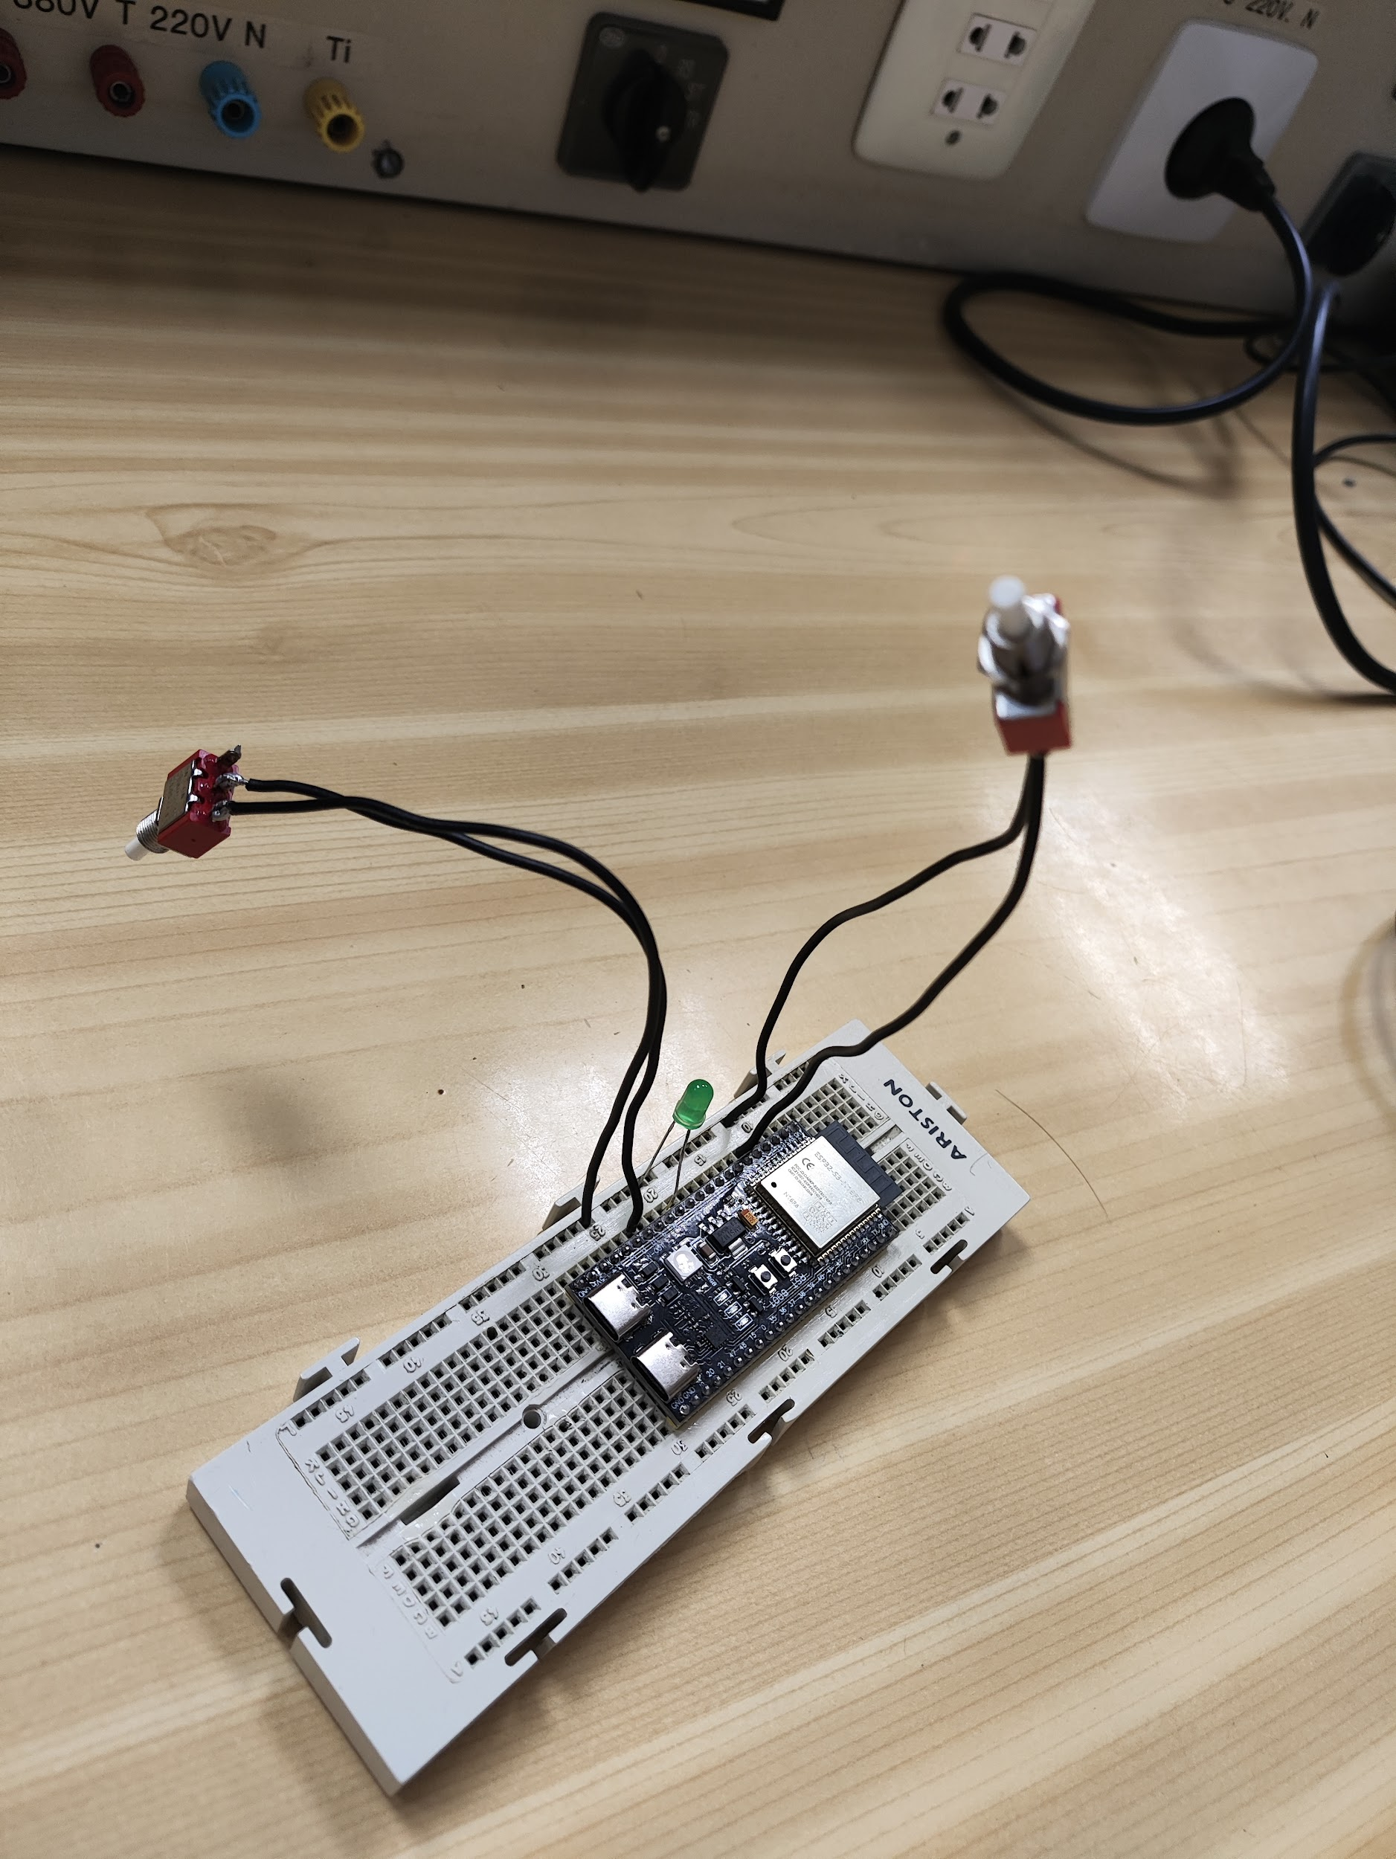

---

## Funcionament del programa

El programa es basa en una **interrupció periòdica generada per un temporitzador**. Aquesta interrupció s’executa cada cert temps i és la responsable de gestionar:

- El parpelleig del LED
- La lectura dels pulsadors
- El control de la freqüència

---

### Interrupció del timer

- El temporitzador genera interrupcions a intervals regulars.
- A cada interrupció:
- Es compta el temps.
- Quan s’arriba al valor establert, es canvia l’estat del LED (ON/OFF).

---

### Lectura dels pulsadors

- Els pulsadors es llegeixen dins del timer.
- Es detecta si estan premuts.

#### Debounce (filtrat de rebots)

- Quan es detecta una pulsació:
- Es comprova que hagi passat un temps mínim des de l’última pulsació.
- Això evita múltiples lectures incorrectes (rebots mecànics).

---

### Control de la freqüència

- Si es prem el **pulsador d’augment**:
- Es redueix el temps entre canvis → el LED parpelleja més ràpid.

- Si es prem el **pulsador de disminució**:
- S’incrementa el temps → el LED parpelleja més lent.

---

### Control del LED

- El LED canvia d’estat (ON/OFF) dins del timer.
- La velocitat de canvi depèn de la freqüència actual.

---

## Conclusions

- Les interrupcions permeten un control **precís i eficient**.
- El timer evita l’ús de `delay()`.
- El debounce és essencial per lectures correctes.
- El sistema és escalable per a més funcionalitats.

---

## Codi necessari

```cpp
#include <Arduino.h>

#include <Arduino.h>

// ================= PINES =================
#define LED_PIN 2
#define BTN_UP 18
#define BTN_DOWN 19

// ================= TIMER =================
hw_timer_t *timer = NULL;
portMUX_TYPE timerMux = portMUX_INITIALIZER_UNLOCKED;

// ================= VARIABLES =================
volatile uint32_t blinkPeriod = 500; // periodo en ms
volatile uint32_t counterMs = 0;
volatile bool ledState = false;

// Antirrebote
volatile uint8_t debounceUp = 0;
volatile uint8_t debounceDown = 0;
const uint8_t debounceThreshold = 5; // 5 ms estables

// ================= ISR =================
void IRAM_ATTR onTimer()
{
portENTER_CRITICAL_ISR(&timerMux);

// ---- Control de parpadeo ----
counterMs++;
if (counterMs >= blinkPeriod)
{
counterMs = 0;
ledState = !ledState;
digitalWrite(LED_PIN, ledState);
}

// ---- Lectura pulsador SUBIR ----
if (digitalRead(BTN_UP) == LOW)
{
if (debounceUp < debounceThreshold)
debounceUp++;
else
{
if (blinkPeriod > 50)
blinkPeriod -= 50; // aumenta frecuencia
debounceUp = 0;
}
}
else
{
debounceUp = 0;
}

// ---- Lectura pulsador BAJAR ----
if (digitalRead(BTN_DOWN) == LOW)
{
if (debounceDown < debounceThreshold)
debounceDown++;
else
{
if (blinkPeriod < 2000)
blinkPeriod += 50; // baja frecuencia
debounceDown = 0;
}
}
else
{
debounceDown = 0;
}

portEXIT_CRITICAL_ISR(&timerMux);
}

// ================= SETUP =================
void setup()
{
pinMode(LED_PIN, OUTPUT);
pinMode(BTN_UP, INPUT_PULLUP);
pinMode(BTN_DOWN, INPUT_PULLUP);

// Timer 0, prescaler 80 → 1 tick = 1 µs
timer = timerBegin(0, 80, true);

// Interrupción cada 1000 µs (1 ms)
timerAttachInterrupt(timer, &onTimer, true);
timerAlarmWrite(timer, 1000, true);
timerAlarmEnable(timer);
}

// ================= LOOP =================
void loop()
{
// Vacío: todo funciona por interrupción
}

```

